Образовательный маршрут «Дольмены»

Цель: познакомить детей с некоторыми историческими данными п. Красная Поляна
Задачи:
- познакомить с дольменами, теориями их создания;
- формировать интерес к достопримечательностям поселка;
- закреплять знания о безопасном поведении в лесу, в походе;
-развитие сердечно-сосудистой, мышечной системы.
Предварительная работа:
- провести беседу о безопасном поведении в лесу, в походе;
- подобрать необходимое оборудование
Оборудование: спортивная одежда, вода, аптечка
Рекомендуемый возраст – от 5 лет
Время похода – 4 часа
Особенности: если планируется идти в первый раз, лучше пригласить человека, хорошо знающего данные места.
Правила безопасности при прохождении образовательного маршрута:
- предупредите близких, куда вы идете и приблизительное время возвращения;
- держать друг друга в поле видимости, не прятаться и не убегать;
- не есть незнакомые ягоды, грибы;
- не разводить в лесу костер, не раскидывать мусор.

Информационно-познавательная часть
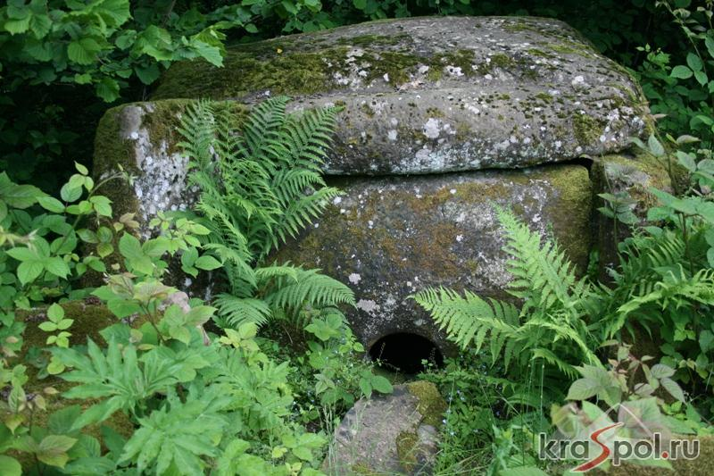
Дольмены расположены на горе Ачишхо. Эта вершина известна как самое влажное место в России, здесь за год выпадает больше всего осадков.
Когда на месте нашего поселка жил адыгейский народ, он прозвал это место «гора козлов» или Ачишхо. (по одной из версий, одна из вершин похожа на козлиную голову, по другой – там всегда обитало много диких козлов)
Дольмены - это необычные каменные сооружения, которые создавались доисторическими людьми много, много лет тому назад. Дольмены напоминают колодцы. Обычно они сложены из толстых каменных плит многотонного веса. Им почти по 6000 тысяч лет. На Кавказе считают одними из самых хорошо сохранившихся в нашей стране и даже в мире. До сих пор ученые не знают, с какой целью строились эти сооружения.

Рекомендуемые мероприятия:
Во время похода активируйте внимание ребенка (часто попадаются знакомые растения, деревья).
Предложите ребенку внимательно рассмотреть дольмены и определить, для чего была возведена крепость. Задайте наводящие вопросы: Что напоминают дольмены? Из чего сложены дольмены? А вы как думаете, с какой целью строили дольмены?

Завершение образовательного маршрута.
В конце похода взрослый проводит беседу с ребенком о том, что он увидел и узнал во время похода. Предложите ему нарисовать, как вместе сходили в поход.

